MÓDULO DE PROYECTOS

Unidad UNO (1) introducción a la planeación pública y proyectos de inversión

Introducción: Para la primera unidad de nuestro módulo de proyectos vamos a abarcar los temas de planeación publica y como se relaciona con los proyectos de inversión. Definiendo planeación como el conjunto de procesos coordinados, sistemáticos y generalizados para la determinación de acciones tendientes a alcanzar un objetivo, es decir la planeación se entiende como un proceso por medio del cual, se fija el curso concreto de acción que ha de seguirse por un grupo de personas, instituciones o dependencias.
Es por este motivo que el proceso de planeación resulta fundamental al momento de formular un proyecto “es importante saber escoger el mejor camino o la mejor ruta para llegar a un fin.”
Una vez comprendida la importancia del proceso de planeación resulta más sencilla de comprender, el por qué los planes de desarrollo son instrumentos de planificación establecidos para orientar el uso eficiente de los recursos y el desempeño de las funciones del Gobierno para solucionar los problemas y atender las necesidades de la sociedad.
Durante el proceso de aprendizaje que seguiremos a lo largo de este módulo encontraremos la importancia de los proyectos de inversión y las fuentes de financiamiento que nos ayudaran a pasar de un documento a una realidad, por tanto, es necesario que realicemos una pequeña definición que iremos profundizando a lo largo de este módulo.
proyectos de inversión son aquellos que requieren recursos para su ejecución y que son evaluados financieramente para ver su factibilidad económica, contrastados con la viabilidad técnica, ambiental, social y jurídica.
Finalmente veremos como la planeación publica y los proyectos de inversión forman parte del mismo proceso cuando hablamos de inversión publica como es el caso del programa Nacional de Regalías, puesto que el mismo apoya diferentes proyectos con dineros públicos, teniendo la como base las diferentes líneas de acción, establecidas en los planes de desarrollo, Nacional, Departamentales, y Municipales respectivamente.

Objetivos
Objetivo general
Obtener un conocimiento global de los procesos de planificación gubernamental que promueven proyectos de inversión, para generar impactos positivos, a partir de las políticas públicas.
Objetivos específicos
- Adquirir el conocimiento relacionado con los métodos de planificación y control en el sector público.
- Conocer los conceptos relacionados con planeación, Proyectos de inversión e identificar los instrumentos de planeación y su articulación con la ejecución de las políticas públicas.
- Entender la estructura de los planes de desarrollo y las herramientas que intervienen en su elaboración, ejecución, seguimiento y evaluación.

Contenido

- Introducción a la planeación pública.
- Introducción a los Proyectos de inversión
- Fuentes de financiamiento

Introducción a la planeación pública.

La planeación pública en Colombia
En Colombia los procesos de planeación publica, son históricamente desaprovechados, teniendo en cuenta que muchos de los municipios que conforman el país no tienen los conocimientos requeridos para emplear este tipo de procesos.
Sin embargo, a partir de los desarrollos constitucionales de 1991 en materia de planeación y de los lineamientos dispuestos en la Ley Orgánica de Presupuesto, actualmente en Colombia se propende por la existencia de una clara articulación entre lo nacional, lo territorial y lo sectorial, de tal manera que los planes de acción que formulen cada una de las entidades que conforman la administración pública nacional desarrollen armónicamente los propósitos consagrados en el Plan Nacional de Desarrollo formulado por el Gobierno central y los diferentes planes de desarrollo aprobados por los entes territoriales, constituyéndose por lo tanto todo un sistema de planeación.
Ahora bien, es necesario conocer nuestra mejor herramienta en materia de planeación publica colombiana siendo esta los famosos planes de desarrollo. Son un instrumento a través del cual, se organiza, regula y orienta el cumplimiento de un programa de gobierno de manera concertada entre la comunidad y la administración, en armonía con los lineamientos departamentales y nacionales.
Es una herramienta para la acción de las instancias públicas y privadas de la nación, los departamentos o los municipios, en el que se establece lo que la administración planea hacer durante el periodo para el cual fue elegido el nuevo gobernante en Colombia es cada cuatro (4) años.
Los planes de desarrollo incluyen una parte general y estratégica, que contiene los propósitos, objetivos, metas y acciones por medio de las cuales se pretende alcanzar la visión de futuro en desarrollo de las alternativas consideradas viables, en este sentido es importante resaltar la necesidad de contar con un diagnóstico amplio, basado en información estadística e indicadores confiables.
La otra parte de un plan de desarrollo se compone de un plan de inversiones públicas que contendrá los presupuestos plurianuales de los principales programas y proyectos de inversión pública nacional y la especificación de los recursos financieros requeridos para su ejecución.
La formulación del plan se enmarca en el periodo de gobierno del respectivo presidente, alcalde o gobernador, y requiere la correcta articulación con el plan de ordenamiento territorial correspondiente para facilitar la implementación de políticas públicas que superen el cuatrienio y su ejecución contribuya a alcanzar los escenarios alternos en los que se propone mejorar el nivel de calidad de vida de los habitantes.
Finalmente tenemos que la planeación publica se fundamenta en cuatro pilares necesarios para su correcta implementación siendo estos los siguientes:
- La prospectiva. A través de la introducción de una visión de largo plazo mediante el análisis de tendencias y la construcción de futuros posibles, de tal manera que se reduzca la incertidumbre, dicho de otra manera, se requiere pensar a futuro teniendo en cuenta la mayor cantidad de variables posibles para evitar contratiempos.
- La concertación. Con el establecimiento de acuerdos sobre qué, cómo, cuándo y dónde debe desarrollarse la política pública, buscando la legitimidad de los gobiernos tanto nacional como local, es importante conocer las líneas de acción de los respectivos planes de desarrollo, para poder articular los proyectos de inversión publica y solicitar su respectivo financiamiento.
- La coordinación y coherencia. Para evitar la superposición y duplicidad de acciones, de tal forma que se puedan articular los objetivos contrapuestos que se encuentren dentro de un todo coherente.
- El seguimiento y evaluación. Que permiten respaldar una gestión pública basada en resultados, medir el impacto de las políticas, costos y beneficios, introduciendo los correctivos a que haya lugar.

Proyectos de inversión

Comenzaremos este punto definiendo un proyecto de inversión siendo este aquel que necesita de una inyección de recursos para concretarse. Es decir para formular un proyecto de inversión debes tener claridad de donde saldrán los recursos necesarios para poder funcionar, es por esto que antes de llevarse a cabo es pertinente evaluarlo, con el fin de analizar si es factible o por el contrario resulta muy complicado de realizar, lo anterior se logra estableciendo tres posibles escenarios siendo estos; hacerlo, no hacerlo, o postergarlo.
¿Tienen un impacto los proyectos de inversión?
Desde construir un edificio como una escuela u hospital, pavimentar una carretera, o generar una nueva planta para una empresa, siempre traerá impactos por sobre lo económico; en lo ambiental, social, o jurídico.
Es por ello, que, al evaluar su factibilidad, no es suficiente quedarse con un Valor presente neto positivo dicho de otra manera que sea económicamente rentable. También es necesario saber qué repercusiones podría traer el proyecto en el lugar donde se emplazará, en la comunidad, en el medioambiente y también, si éste cumple con la normativa legal vigente.

Fuentes de financiamiento
Tal como su nombre lo indica, estos proyectos constituyen una inversión, por lo tanto, una oportunidad para rentabilizar más, estos proyectos requieren gestionar recursos ya sean de carácter público, privado o mixto.
Por ello, las fuentes de financiamiento son diversas, entre las que se encuentran:
Para el sector público:
La Nación: un ejemplo claro en términos de financiamiento es el sistema Nacional de Regalías en el cual a través de la plataforma de Metodología General Ajustada MGA, brinda financiamiento a proyectos de inversión que estén en correlación con los planes de desarrollo, es decir que ayuden a cumplir las metas en estas propuestas, de igual forma, el Sena cuenta con el Fondo Emprender que ofrece capital semilla para aprendices o asociaciones de aprendices y durante el año hace varias convocatorias.
Cooperaciones internacionales para el desarrollo: De igual forma existen diversas entidades encargadas de la financiación de proyectos productivos, que apoyen el mejoramiento de la calidad de vida de los participantes del proyecto, como la Cooperación Financiera la cual es ofrecida por algunas fuentes mediante la asignación de recursos financieros, con el objeto de apoyar proyectos de desarrollo.
Se divide en reembolsable y no reembolsable.
• Cooperación Financiera Reembolsable, La cooperación reembolsable, como su nombre lo indica, es aquella sujeta a pago, devolución o reembolso. Se traduce contractualmente en un préstamo de consumo mutuo. Su coordinación en Colombia está a cargo del Ministerio de Hacienda y Crédito Público y el Departamento Nacional de Planeación.
• Cooperación Financiera No Reembolsable Es aquella que no está sujeta a pago, devolución o reembolso. Tiene contractualmente la calidad de una donación modal, es decir, sujeta a la utilización de lo donado sólo en aquello para lo cual ha sido concedido y en la forma que haya sido estipulada.
• Cooperación Vertical: llamada también Norte/Sur. Se denomina cooperación vertical, y también cooperación Norte-Sur, a aquella que tiene lugar entre un país desarrollado o un organismo multilateral a un país en desarrollo como el caso de Colombia.

Fuentes de financiación del sector privado.
- Bancos: Si la empresa tiene un historial de rentabilidad positivo y en aumento, existen los créditos para pequeñas y grandes empresas, que financian proyectos para que estas crezcan, otorgando atractivas tasas de interés a pago en más de un año.
- Inversionistas: Los inversionistas siempre son una opción, ya que, si participan activamente del mercado financiero, sabrán que vale la pena poner recursos en empresas que están en pleno crecimiento y que lo único que necesitan para ganar más dinero es un poco de apalancamiento.
- Propietarios: El dueño del negocio puede ser quien financie el proyecto de inversión, si es que su intención es aumentar su patrimonio en un nivel superior.

Unidad DOS (2): Formulación De Proyectos

Introducción: El presente modulo tiene como objetivo ayudar al usuario desarrollar habilidades que ya tenía, pero que no se había dado cuenta que tenía.
Juntos vamos a explorar los principios básicos del Marco lógico y sus múltiples usos en la tarea de diseñar, estructurar y desarrollar un proyecto, la razón para el desarrollo de este módulo, es darles a nuestros participantes una sencilla pero potente herramienta, para el desarrollo de proyectos.
Pero es momento de preguntarse, si este módulo esta propuesto para el desarrollo de proyectos, entonces ¿de qué nos sirven? ¿qué es lo que ganamos al comprender y emplear la matriz de marco lógico? y la respuesta corta es que con esta herramienta podremos resolver algunos de los problemas específicos de nuestra comunidad, sin embargo, el buen uso y comprensión de la metodología de marco lógico puede ser mucho más importante de lo que se observa a simple vista.
Una vez que comprendemos el concepto, podemos desarrollar proyectos de toda índole, desde proyectos productivos enfocados principalmente a mejorar las condiciones desde el sector privado, a proyectos sociales y culturales que pueden ayudarnos no solo a mejorar las condiciones de vida de nuestra comunidad, sino también a comprender mejor nuestra historia y construir nuestro futuro.
Finalmente les diré que este módulo es también una invitación a jugar, soñar, conocer, divertirse y transformar.

OBJETIVOS

Objetivo General: generar un manual que ayude a los lectores a comprender, analizar y desarrollar la matriz de marco lógico, utilizando herramientas que les faciliten la construcción de proyectos de inversión, enfocados en el desarrollo de su comunidad.

Objetivos específicos:
- Desarrollar un documento que integra una propuesta metodológica y de formación en gestión de proyectos con enfoque territorial, dirigido a organizaciones sociales, líderes y lideresas en los municipios de Pasto, Ipiales y Tumaco.

- Implementar una metodología de enseñanza que ayude al lector a comprender la matriz de marco lógico, con el fin de desarrollar proyectos que busquen soluciones oportunas a las problemáticas de su comunidad.

- Desarrollar cada una de las temáticas de estudio necesarias para el desarrollo de un proyecto mediante la matriz de marco lógico, siendo estas las siguientes.

- Análisis de involucrados.
- Árbol de problemas.
- Árbol de objetivos.
- Análisis de alternativas.
- Estructura analítica del proyecto.
- Resumen narrativo de objetivos.
- Indicadores objetivamente verificables.
- Medios de verificación de proyecto.
- Supuestos de proyecto.

CONTENIDOS

Unidad uno (1) Formulación de proyectos

Historia del método de marco lógico
La metodología fue desarrollada en 1989, por la USAID como respuesta a los análisis de resultados de proyectos anteriores, donde se concluye que existían deficiencias, naciendo la necesidad de crear una herramienta que mejorara considerablemente los resultados de futuros proyectos, luego de esto varias entidades como son el BID (Banco Interamericano De Desarrollo) la GTZ (Agencia De Cooperación Alemana para el desarrollo) adoptaron lo que se conocería como la metodología de Marco Lógico.
El método fue elaborado originalmente como respuesta a tres problemas comunes a proyectos:
• Planificación de proyectos carentes de precisión, con objetivos múltiples que no estaban claramente relacionados con las actividades del proyecto.
• Proyectos que no se ejecutaban exitosamente, y el alcance de la responsabilidad del gerente del proyecto no estaba claramente definida.
• Y no existía una imagen clara de cómo luciría el proyecto si tuviese éxito, y los evaluadores no tenían una base objetiva para comparar lo que se planeaba con lo que sucedía en la realidad.

La metodología de Marco Lógico fue adoptada por varios gobiernos de américa latina al comprobar que la misma resultaba sencilla y eficiente al momento de desarrollar todo tipo de proyectos.

- Metodología de marco lógico (mml)

La Metodología de Marco Lógico es una herramienta utilizada, para facilitar el proceso de conceptualización, diseño, ejecución y evaluación de proyectos.
Su énfasis está centrado en la orientación por objetivos, la orientación hacia grupos beneficiarios y el facilitar la participación y la comunicación entre las partes interesadas.

La metodología de Marco Lógico se basa principalmente en tres grandes aspectos que la componen Diseño, evaluación y ejecución cada una de estas etapas forma parte integral del desarrollo de un proyecto.

Esquema No. 1
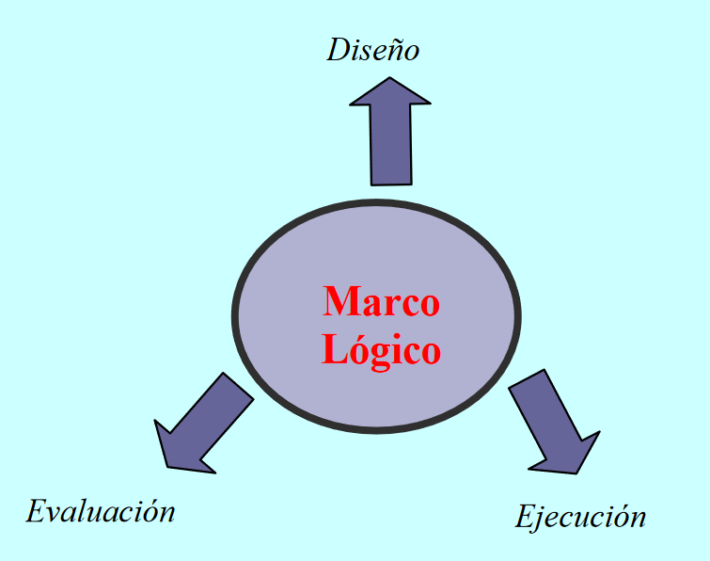

Resulta de suma importancia el poder hacer una distinción entre lo que es conocido como Metodología de Marco Lógico y la Matriz de Marco Lógico.
La Metodología contempla análisis del problema, análisis de los involucrados, jerarquía de objetivos y selección de una estrategia de implementación óptima, dicho de otra manera, es el camino por el cual debemos transitar para llegar al desarrollo de la Matriz de marco lógico, siendo esta el producto de la metodología de marco lógico, la cual resume lo que el proyecto pretende hacer y cómo, cuáles son los supuestos claves y cómo los insumos y productos del proyecto serán monitoreados y evaluados.

Análisis de involucrados

Con el fin de obtener los resultados esperados durante todo el proceso de aprendizaje resulta muy importante estudiar las fortalezas y debilidades de cualquier persona, grupo, institución o empresa, susceptible de tener un vínculo con el desarrollo del presente proyecto.
El análisis de involucrados nos permite optimizar los beneficios sociales e institucionales del proyecto, así como limitar los impactos negativos, esto se consigue mediante un análisis a profundidad de los intereses y expectativas de los participantes.
Se puede aprovechar y potenciar el apoyo de aquellos con intereses coincidentes o complementarios al proyecto, (como es el caso de entidades gubernamentales, ONG, fondos privados entre otros) disminuir la oposición de aquellos con intereses opuestos al proyecto y conseguir el apoyo de los indiferentes.
El análisis de involucrados implica:
• Identificar todos aquellos que pudieran tener interés o que se pudieran beneficiar directa e indirectamente (pueden estar en varios niveles, por ejemplo, local, regional, nacional)
• Investigar sus roles, intereses, poder relativo y capacidad de participación. • Identificar su posición, de cooperación o conflicto, frente al proyecto y entre ellos y diseñar estrategias con relación a dichos conflictos.
• Interpretar los resultados del análisis y definir cómo pueden ser incorporados en el diseño del proyecto.

Árbol de problemas

Al preparar un proyecto, es necesario identificar el problema que se desea intervenir, así como sus causas y sus efectos. El procedimiento contempla los siguientes pasos:
- Analizar e identificar lo que se considere como problemas principales de la situación a abordar.
Para conseguir esto debemos responder primero a una serie de preguntas que nos guiaran a través de nuestro proceso de aprendizaje ¿Qué lugares de tu territorio conoces? En esta parte del módulo podrás decidir qué lugares de interés existen en tu comunidad. Acuérdate de esos espacios en donde has vivido tus mejores días, vamos a identificar las problemáticas y como líderes y lideresas que somos vamos a salvar nuestro territorio.

- A partir de una primera “lluvia de ideas” establecer el problema central que afecta a la comunidad, aplicando criterios de prioridad y selectividad.
Desarrollaremos un mapeo, no te preocupes aun que suena complicado en realidad es algo sencillo y divertido de realizar.

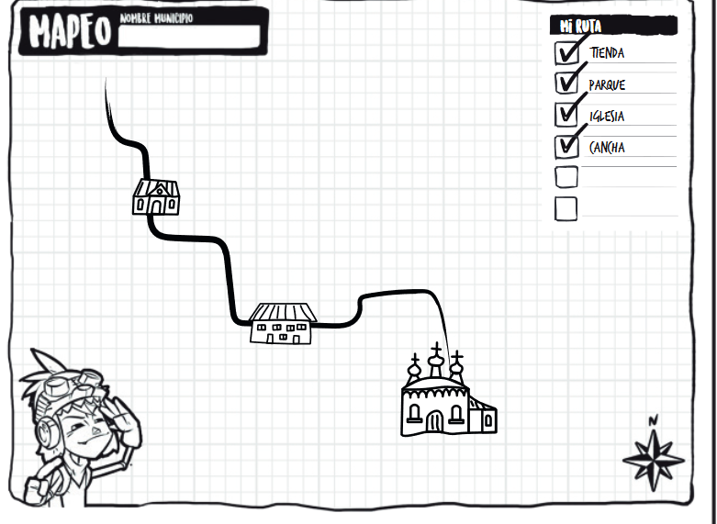

- Definir los efectos más importantes del problema en cuestión, de esta forma se analiza y verifica su importancia.

Todos conocemos los problemas más graves de nuestro territorio, pero alguna vez pensaron cuáles son sus causas, y aún más importante alguna vez pensaron que la mayoría de los problemas tienen un origen común, bueno en este punto nos uniremos con la comunidad para en equipo llegar a la raíz del problema que vamos a enfrentar y así comenzar a definir cuáles son las causas y cuales los efectos del mismo.

- Anotar las causas del problema central detectado. Esto significa buscar qué elementos están o podrían estar provocando el problema.

Para este paso pondremos en acción nuestras habilidades de liderazgo y pondremos a nuestra comunidad a participar en una votación con el fin de conocer para ellos cual es el problema central.

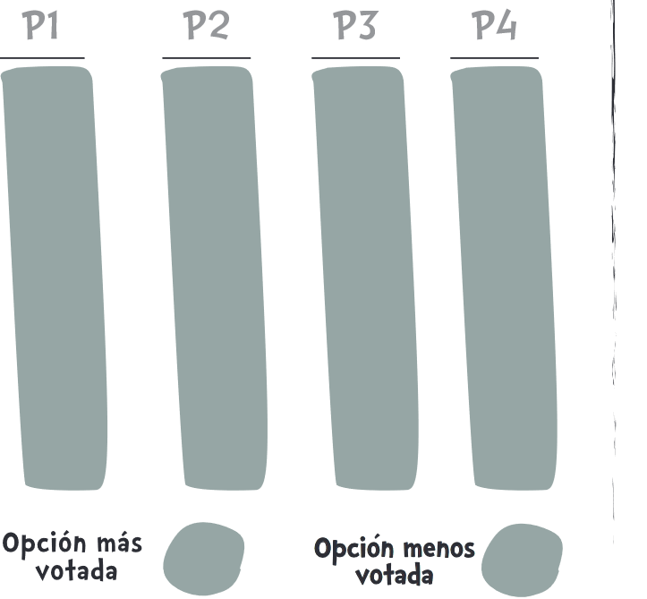

- Una vez que tanto el problema central, como las causas y los efectos están identificados, se construye el árbol de problemas. El árbol de problemas da una imagen completa de la situación negativa existente.
A continuación, veremos un ejemplo de un árbol de problemas desarrollado en su totalidad.

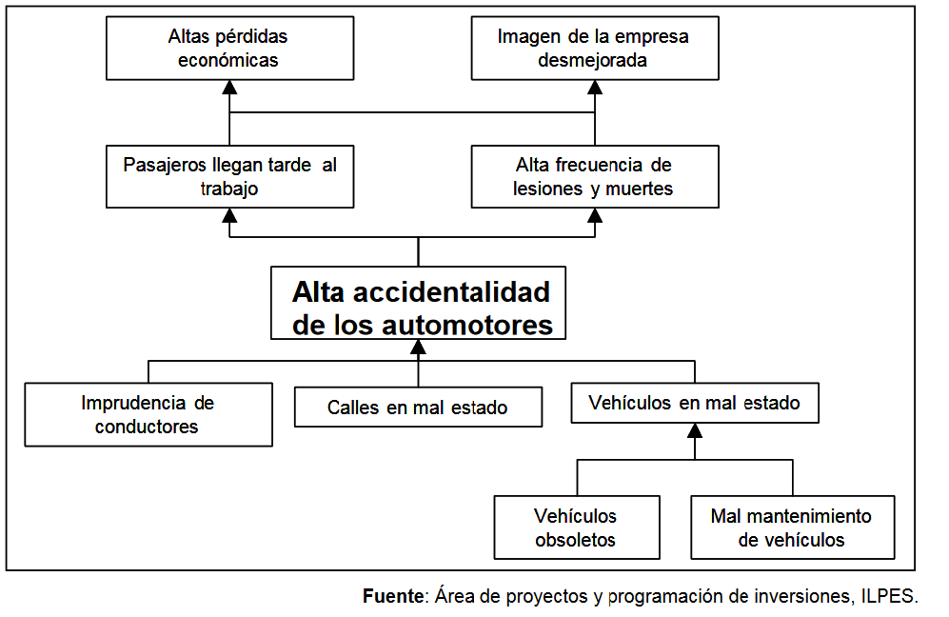

- Revisar la validez e integridad del árbol dibujado, todas las veces que sea necesario. Esto es, asegurarse que las causas representen causas y los efectos representen efectos, que el problema central este correctamente definido y que las relaciones (causales) estén correctamente expresadas.

Árbol de objetivos
- El análisis de los objetivos permite describir la situación futura a la que se desea llegar una vez se han resuelto los problemas, es el punto ideal al cual queremos llegar con nuestro proyecto.
Consiste en convertir los estados negativos, todas las problemáticas que analizamos en el punto anterior en el árbol de problemas en soluciones, expresadas en forma de estados positivos, de esta manera transformaremos los problemas en potenciales soluciones.
De hecho, todos esos estados positivos son objetivos y se presentan en un diagrama de objetivos en el que se observa la jerarquía de los medios y de los fines. Este diagrama permite tener una visión global y clara de la situación positiva que se desea.

- Es momento de ver esta etapa de una forma diferente, para entender mejor nuestro objetivo lo primero que necesitamos es formar un equipo el cual se embarcará en una misión especial, en la que como su líder o lideresa deberás ayudar a tu comunidad.

Vas a ser consciente de todo aquello que se encuentra en tú alrededor y la manera cómo afecta tu vida, la vida de tu equipo y tu comunidad, para lo cual es esencial, identificar los problemas y dificultades, y transformarlos en objetivos y fortalezas.

Para cumplir con este punto desarrollamos la actividad denominada “Tu Reto”. La cual consiste en tres sencillos pasos que nos ayudaran a desarrollar nuestro árbol de objetivos sin mayores dificultades ahora bien comencemos.

- Crea tu reto: tomando como referencia el problema central que analizamos en nuestro punto anterior plantearemos una manera de solucionarlo en forma de desafío, para este punto necesitaras a tu equipo para elegir la solución más adecuada y la ruta que seguiremos con el fin de conseguirla.
- Describe tu lugar: es el momento de describir el lugar donde llevaras acabo tu “Reto”, es necesario que apoyado en tu comunidad realices una descripción detallada del lugar donde realizaremos nuestro árbol de objetivos, esta será una importante herramienta que nos facilitará el proceso de convertir los problemas en soluciones.

- Actúa: llego el momento de ponernos a prueba, ahora que tenemos un reto por cumplir y conocemos de primera mano nuestro lugar de trabajo, llego el momento de proponer nuestras soluciones, recuerda ninguna idea es tonta toda opinión es válida es momento de dar rienda suelta a nuestra creatividad. Una vez tenemos todas las posibles alternativas vamos a votar por la que consideremos más adecuada esta se convertirá en el tronco del árbol de objetivos y a través de ella complementaremos nuestro trabajo.

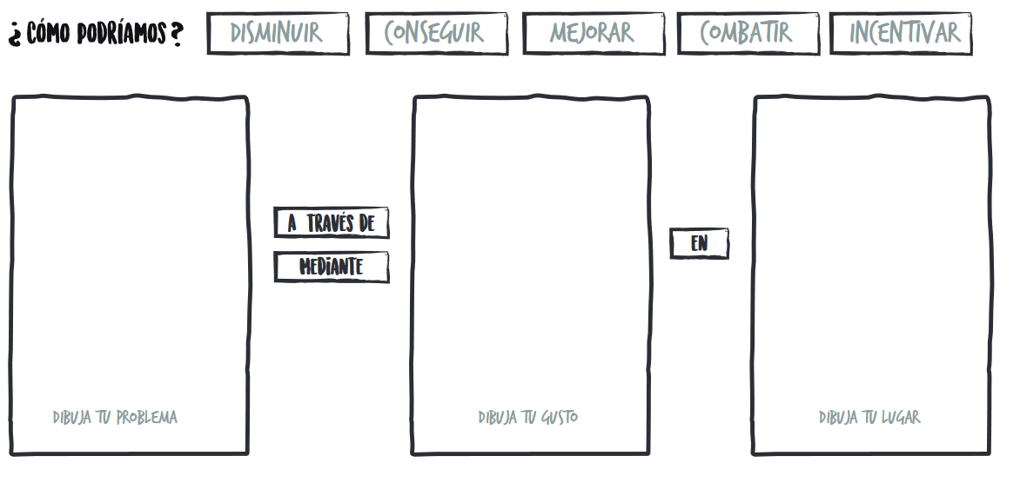
Para continuar con nuestra explicación observemos el árbol de problemas del ejemplo anterior convertido en un árbol de objetivos terminado.

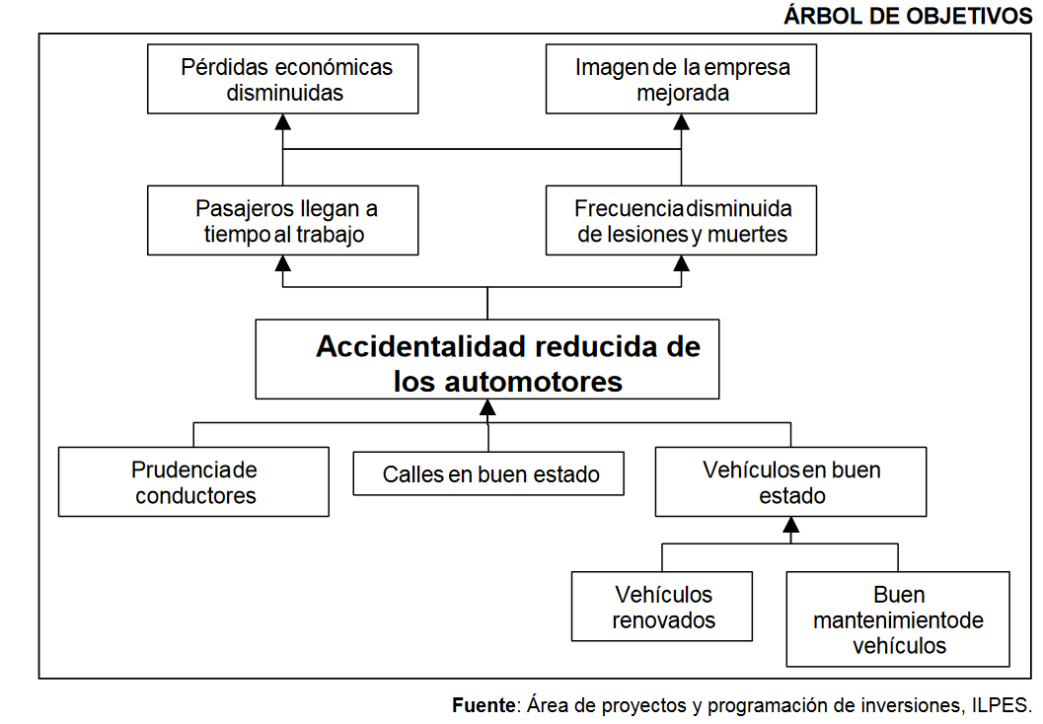
Análisis de alternativas
- Tal como su nombre lo indica llego el momento de analizar cada una de las alternativas de solución a las problemáticas que tenemos planteadas en nuestro árbol de problemas, para esto vamos a partir de las opciones que están más abajo en las raíces.

se proponen acciones probables que puedan en términos operativos conseguir el medio, es decir se buscan acciones que estén dentro de nuestras posibilidades al momento de su ejecución, el supuesto es que si se consiguen los medios más bajos se soluciona el problema, que es lo mismo que decir que si eliminamos las causas más profundas estaremos eliminando el problema central.

Durante el proceso de estudio de alternativas encontraremos tres tipos de soluciones las cuales debemos tener muy en cuenta al momento de elegir las alternativas con las que continuaremos este proceso de aprendizaje.
Para entender mejor estos posibles escenarios nos vamos a valer de la Metodología de Semáforo, la cual consiste en dividir nuestras posibilidades en tres colores siendo estos los siguientes:
- Verde: como si se tratara de un semáforo de verdad en este punto se pondrán las acciones que dependan específicamente de nosotros poder cumplir como, por ejemplo: la organización de la comunidad, la elaboración de nuevos proyectos, la búsqueda de fuentes de financiamiento para la solución de problemas comunes.

- Amarillo: en este caso tenemos alternativas intermedias, que podrían ser complementarias con las descritas en color verde, es decir opciones que si bien no dependen exclusivamente de nosotros no son imposibles de realizar, además de fortalecer nuestro trabajo, un ejemplo de esto podría ser el trabajo realizado con agencias de cooperación internacional, entes territoriales y de más actores interesados en el objetivo general del proyecto.

- Rojo: se identifican acciones que se considera que está fuera del alcance del proyecto, en este tipo de casos se recomienda comunicarse de los problemas encontrados, a las organizaciones responsables respectivas y en la matriz de marco lógico se tratara este medio como un supuesto que condiciona el éxito del proyecto, como un ejemplo de esto tenemos obras de infraestructura como es el caso de Carreteras, Colegios, Hospitales entre otros, que son considerados obras de mega proyectos que a pesar de tener competencia dentro de las alternativas de solución de uno o varios de los problemas de nuestra comunidad no son parte de nuestra competencia.

Selección de la alternativa óptima

- Este proceso de análisis consiste en la elección de una alternativa que se aplicará, para alcanzar los objetivos deseados. Durante el análisis de alternativas o estrategias, conviene determinar los objetivos DENTRO de la intervención y de los objetivos que quedarán FUERA de la intervención, a través de la metodología de semáforo anteriormente expuesta. Este análisis requiere:

- La identificación de las distintas estrategias posibles para alcanzar los objetivos;

- Criterios precisos que permitan elegir las estrategias;

- La selección de la estrategia aplicable a la intervención.

En la jerarquía de los objetivos, se llaman estrategias a los distintos grupos de objetivos de la misma naturaleza, es decir a los diferentes planes de trabajo que se vuelven complementarios entre sí, logrando no solamente solucionar una de las causas del problema planteado, si no también conjugarse con otras soluciones para otra u otras causas del problema central.
Conviene elegir la (o las) estrategia(s) que mejor se complemente con las demás. Todas las alternativas deben cumplir con el propósito y los fines. Se selecciona la estrategia, no sólo más factible en términos económicos, técnicos, legales y ambientales, sino también pertinente, eficiente y eficaz; para lo cual se hace necesario realizar una serie de técnicas y de estudios respectivos que permitirán utilizar criterios de selección.
Las técnicas más sencillas para la selección de las estrategias complementarias más eficientes para nuestro proyecto son:
- Entrevistas: consiste en generar un formulario de preguntas, el cual será realizado a algunos de los participantes del proyecto.

Roles: *El actor será el entrevistado* Una persona será el entrevistador*La otra persona será el encargado de documentar, tomar nota y no perder detalle alguno de las respuestas dadas por nuestro actor.

- Lluvia de Ideas: consiste en reunirse con los actores de nuestro proyecto y comenzar un proceso creativo en el cual, con la ayuda de nuestros participantes, buscaremos alternativas que resulten viables al momento de solucionar una o más causas de nuestro problema central.
Recuerda que la unión hace la fuerza.

- Consulta de documentos físicos y digitales: lo anterior consiste en buscar la mayor cantidad de información correspondiente a nuestro tema de estudio, siempre cuidando las fuentes, lo anterior con el objetivo de tener mayor objetividad al momento de elegir una alternativa.

Estructura analítica del proyecto
Una vez tenemos seleccionada una alternativa, llego nuestro momento de avanzar, para esto emplearemos una herramienta que nos ayudara a establecer los niveles jerárquicos, construir la EAP (Estructura Analítica del Proyecto) para establecer niveles jerárquicos, en nuestra EAP debemos plantear el fin del proyecto, el objetivo central del (su propósito), los componentes (los productos) y las actividades a realizar.
Definido esto, se podrá construir la Matriz. Esto debido a la necesidad de ajustar el análisis de selección de la alternativa (estrategia) óptima y expresarla en una matriz que la resuma.
Ahora bien, que es la matriz EAP, la Estructura Analítica del Proyecto (EAP) es la esquematización del proyecto, dicho de otra manera, la EAP es un esquema de la alternativa de solución más viable, expresada en sus rasgos más generales a la manera de un árbol de objetivos y actividades, que resume la intervención en 4 niveles jerárquicos y da pie a la definición de los elementos del Resumen Narrativo de la Matriz Lógica del Proyecto.
La EAP se estructura desde abajo hacia arriba, de igual manera que un árbol, estableciendo una jerarquía vertical, de tal modo que las actividades aparecen en la parte inferior del árbol, se sube un nivel para los componentes, otro para propósito y finalmente en la parte superior se encontraran los fines del proyecto.
Este orden jerárquico (vertical), es la base para construcción de la Matriz de Marco Lógico del proyecto, también puede ser de utilidad para ordenar las responsabilidades en la gerencia de proyectos en la etapa de ejecución.
Todo nuestro proyecto tiene un orden jerárquico que se observa de abajo hacia arriba resumiendo de manera sencilla tenemos en primer lugar, las actividades que vamos a realizar como, por ejemplo, la elaboración de talleres, la capacitación de líderes y lideresas, la aplicación de encuestas, entre muchos otros ejemplos, un nivel más adelante, encontramos los productos a entregar como son por ejemplo, documentos, infraestructura, fotografías entre otros, un nivel más arriba podemos encontrar nuestro objetivo general, y finalmente en la parte superior estaría el propósito de nuestro proyecto es decir lo que esperamos lograr al finalizar todo nuestro proceso.

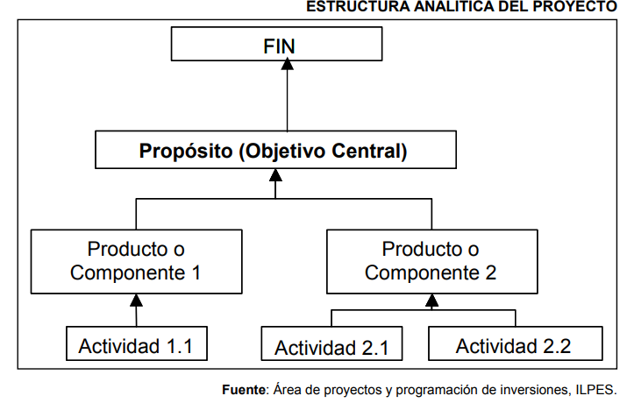

6. Resumen narrativo de objetivos.

¿Qué es el resumen narrativo? El resumen narrativo es una columna de la matriz de marco lógico en la que detallas el fin, actividades, productos y resultados del proyecto.
Para hacerlo emplearemos todos los conocimientos de formulación de proyectos, que desarrollamos durante este proceso de aprendizaje, pues con los pasos anteriores deberíamos tener claro la relación entre estos 4 aspectos.
Cómo hacer el resumen narrativo de objetivos
El resumen narrativo de objetivos proviene de la estructura analítica de proyecto. En ella, esquematizamos el proyecto a través de la definición de los 4 aspectos que vamos a recordar.
Como primer punto tenemos la Finalidad del proyecto, siendo esta la contribución que se logra al tener el proyecto finalizado. El impacto no se alcanza con solo tener finalizado el proyecto, se consigue al entregar, implementar y utilizar los componentes, o productos.

Por ejemplo, no conseguiremos mejorar la calidad de vida de los jóvenes, de escasos recursos con un proyecto que contemple construir un centro para jóvenes en situación vulnerable.
Lo conseguiremos cuando además de construido, implementemos un programa educativo para ese centro que logre cambiar la vida de los jóvenes que allí se encuentran.
¿Con tan solo implementar un programa educativo en el centro construido conseguiremos mejorar la calidad de vida de los jóvenes? Definitivamente no. Pero contribuiremos a disminuir la delincuencia, lo que posteriormente, permitirá mejorar su calidad de vida.
Es por eso que el fin del proyecto no es un efecto, es un impacto. El efecto sería la consecuencia inmediata o a corto plazo de una acción. En este caso al darse a mediano o largo plazo es un impacto.
Propósito del proyecto.
Es el resultado de tener el proyecto ejecutado, y eso es lo que nos permite tener el fin (fines) del proyecto, en la matriz de marco lógico, sólo ubicamos un propósito; y en teoría, este debería lograrse al tener entregados y utilizados los componentes (productos) del proyecto.
Siguiendo con el ejemplo de jóvenes de escasos recursos podemos tomar una situación de delincuencia juvenil, el propósito sería “construir un centro para jóvenes en situación vulnerable”.
Pero también puede ser “disminuir la delincuencia juvenil en nuestra comunidad”, lo que implicaría que la construcción del centro para jóvenes sería un componente o producto.
Componentes o productos del proyecto.
Son los bienes, productos o servicios que entrega el proyecto para lograr el propósito.
Si nuestro propósito es construir un centro para jóvenes en situación vulnerable, algunos componentes pueden ser:
- Diagnosticar la situación de vulnerabilidad de la población en nuestra comunidad que se encuentre entre los 13 y 18 años de edad.
- Construir un centro de desarrollo juvenil.
- Diseñar e implementar programa de desarrollo juvenil en los frentes educativo, laboral y psicológico.

Actividades del proyecto.
Es lo que tenemos que hacer para entregar un componente o producto del proyecto.
Por ejemplo, para diagnosticar la situación actual de la población sería necesario:
- Determinar el tamaño de la población que tiene entre 13 y 18 años de edad
- Determinar la perspectiva que tiene la población juvenil objeto de estudio sobre la educación y el trabajo.
Cómo hacer el resumen narrativo de proyecto
Como lo mencionamos anteriormente, el resumen narrativo se construye con base en lo hecho en pasos anteriores, cada nivel de la estructura analítica de proyecto comparte una celda en el resumen narrativo, como podemos observar en la siguiente gráfica.
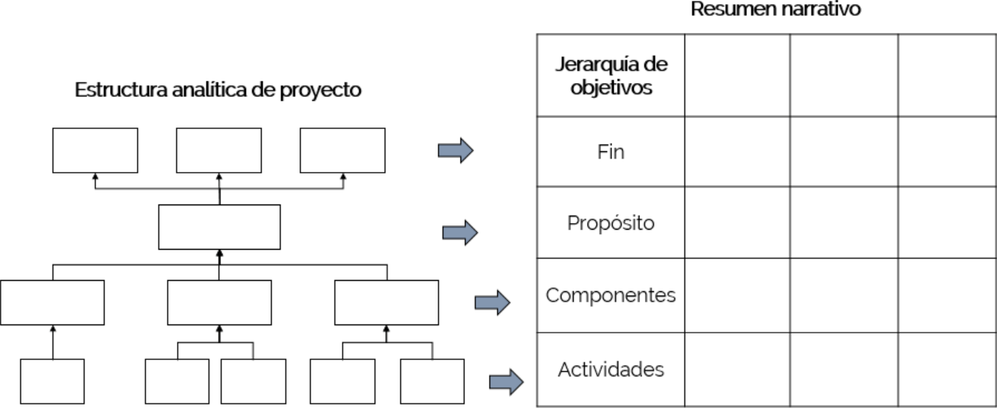
Ahora si una vez tenemos todo claro, es momento de evaluar el resumen narrativo, cuestiónate lo siguiente:
Responde SI o NO a las siguientes preguntas:
- ¿Tener todas las actividades finalizadas te permitirá entregar los componentes del proyecto?
- ¿Piensas que quedo faltando algo?
- ¿Tener los componentes del proyecto finalizados te permitirá lograr el propósito?
- ¿Cada componente es necesario para lograr el propósito?
- ¿Si no estuviera alguno de los componentes o productos, se cumpliría el propósito?
- ¿El propósito está relacionado con el logro del fin?
- ¿Tener el proyecto finalizado, aporta al logro del fin?
- ¿El fin contribuye a la solución de la situación problemática abordada con el proyecto?
Tener una respuesta positiva en todas las preguntas indica congruencia en el resumen narrativo del proyecto y te eleva al siguiente paso de la metodología de marco lógico.

  - Indicadores objetivamente verificables.
Para comenzar con este séptimo paso es necesario que nos planteemos una pregunta, ¿Cómo puedes saber si alcanzaste los resultados? no es suficiente que digas si tienes o no el resultado, es importante conocer, en qué medida alcanzaste los objetivos y resultados trazados en tu proyecto.
Para dar una respuesta es necesaria la siguiente columna de la matriz de marco lógico: Los Indicadores.
Indicadores de marco lógico.
Los IVO (indicadores objetivamente verificables), es una medida de referencia que nos indica el progreso actual o final del proyecto, así lo definiremos, otra definición muy pertinente es la que podemos encontrar en el manual S E R I E 42 Metodología del marco lógico para la planificación, el seguimiento y la evaluación de proyectos y programas. Material en el cual nos basamos para elaborar este documento. Que nos dice lo siguiente:
“Un indicador es la especificación cuantitativa y cualitativa para medir el logro de un objetivo, aceptada colectivamente por los involucrados en el proyecto como adecuada para lograr el objetivo correspondiente.”
Es momento de responder la siguiente de las interrogantes que nos surgen en este punto del proceso de formulación de proyectos ¿Por qué es importante el uso de indicadores?
Los indicadores son importantes para saber cómo marcha el proyecto, o, dicho de otra manera, cumplen una función de evaluación para los diferentes momentos del proyecto, bien sea en términos de gestión o monitoreo, lo que es útil para tomar las acciones necesarias hacia el logro de los objetivos.
Una vez aclarado esto, veamos cómo definir los indicadores en el marco lógico.
Paso 1: Definíamos los indicadores:
Define los indicadores por cada objetivo (ítems del resumen narrativo). Para esto veremos los diferentes tipos de indicadores y cuales aplican a nuestro proyecto.
- Indicadores de fin: Con ellos identificamos el cambio o impacto generado por el proyecto (su contribución), también evidencian la necesidad de tener componentes o productos adicionales.
- Indicadores de propósito: Al igual que con los de fin, con los indicadores de propósito se evidencia la repercusión del proyecto, pero estos se diferencian en que son un efecto directo sobre la situación o población del proyecto.
- Indicadores de componentes: Son descripciones de los bienes o servicios (resultados del proyecto) en términos de calidad, cantidad y tiempo.
- Indicadores de actividades: Son el seguimiento de las actividades en términos de recursos, tiempos, costos, presupuesto, cumplimiento o personal. Evidencian la gestión y el esfuerzo para construcción y entrega de los bienes y servicios.
Al momento de crear nuestros indicadores, demos asegurarnos de que contengan al menos los siguientes ítems:
- Población o grupo objetivo: ¿Para quién va dirigido el proyecto?
- El lugar: ¿en dónde se realiza?
- La cantidad: ¿Cuánto?
- La calidad: ¿Cómo se requiere?
- El tiempo: ¿Cuándo empezara el proyecto? ¿Cuánto durara?
Paso 2: Fijando los criterios.
En el paso 1 podemos plantear muchos indicadores, ahora vamos a aplicarles una serie de criterios para seleccionar los mejores.
La oficina de evaluación del programa de desarrollo (UNDP) de las naciones unidas nos propone la siguiente tabla para filtrar y seleccionar los indicadores más apropiados.
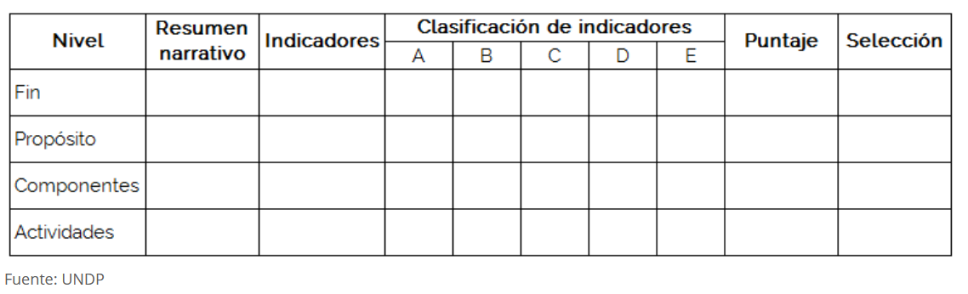
Las letras corresponden a los criterios para filtrar y seleccionar los indicadores. La UNDP nos menciona:
- El indicador es claro y entendible
- La información para el indicador está disponible o se puede reunir
- El indicador es tangible y observable
- Recolectar los datos del indicador está al alcance del equipo del proyecto y no se requiere personas expertas.
- El indicador es representativo para el ítem del resumen narrativo que se referencia
Los criterios los decides tú, es posible que, durante el desarrollo de tu proyecto, abarques algunos de los criterios de ejemplo que menciona la UNDP, sin embargo, la definición de los criterios va en función de la naturaleza del proyecto.
Paso 3: Sumando para seleccionar indicadores
Con los criterios definidos, evalúa cada indicador de la siguiente manera., colocando 1 si cumple con el criterio o 0 si no lo hace. Al final, los indicadores con mayor puntuación serán los escogidos.

A continuación, podemos observar un pequeño ejemplo de cómo funciona este paso.
Tabla ejemplo paso 3.
Fuente: esta investigación.
Paso 4: Colocando los indicadores en la columna de la matriz de marco lógico
Ya tienes los indicadores por cada objetivo. Si el resultado no te satisface, plantea nuevos indicadores y evalúalos nuevamente sobre los criterios. Este es un ejercicio de ensayo y ajuste
Con esto quedamos listos para el paso numero 8 en la metodología de marco lógico.

  - Medios de verificación de proyecto
Llegamos con este paso a la tercera columna de la matriz MML, es determinar de dónde y de qué forma obtendremos los datos e información necesaria.
Fuentes o medios de verificación en un proyecto: Con los medios de verificación evaluamos y monitoreamos los indicadores, lo que permite hacer de manera correcta la supervisión y evaluación del proyecto.
¿Cómo lo Hacemos? Para este paso necesitamos definir, cada indicador sobre los siguientes 5 aspectos:
- Fuente de información: básicamente demos responder a la siguiente pregunta ¿De dónde proviene la información para el indicador? Por ejemplo, estadísticas tomadas de fuentes oficiales como es el caso del DANE, Universidades, Trabajos de investigación entre otros, actas, estudios, archivos del proyecto, etc. Debemos considerar la confiabilidad de esta información buscando siempre fuentes oficiales.
- Método de recopilación: Cómo se obtiene la información para el indicador. Lo anterior mediante las herramientas que miramos a través del presente texto como es el caso de las encuestas, entrevistas, muestreo, etc. También su forma de presentación o desagregación.
- Responsable de recolección: Quién recolecta, analiza y divulga la información para el indicador, recuerden que este es un trabajo en equipo por esta razón siempre debemos considerar el más apto para hacerlo.
- Método de análisis: La forma en que se procesa la información para generar el indicador. Por ejemplo, un análisis estadístico, una operación matemática sencilla como suma o conteo o comparación de datos.
- Frecuencia: Cuándo se necesita la información. ¿Cada cuánto? Semanal, mensual, trimestral, anual, etc.
Precisar las fuentes o medios de verificación en un proyecto.
Para precisar las fuentes o medios de verificación de nuestro proyecto, vamos a realizar 3 sencillos pasos que mencionamos a continuación.
Paso 1: Elaboramos una tabla donde en una columna estén los indicadores del proyecto por componente. En las siguientes columnas ubicamos los 5 aspectos sobre los que se evaluara cada medio de verificación.
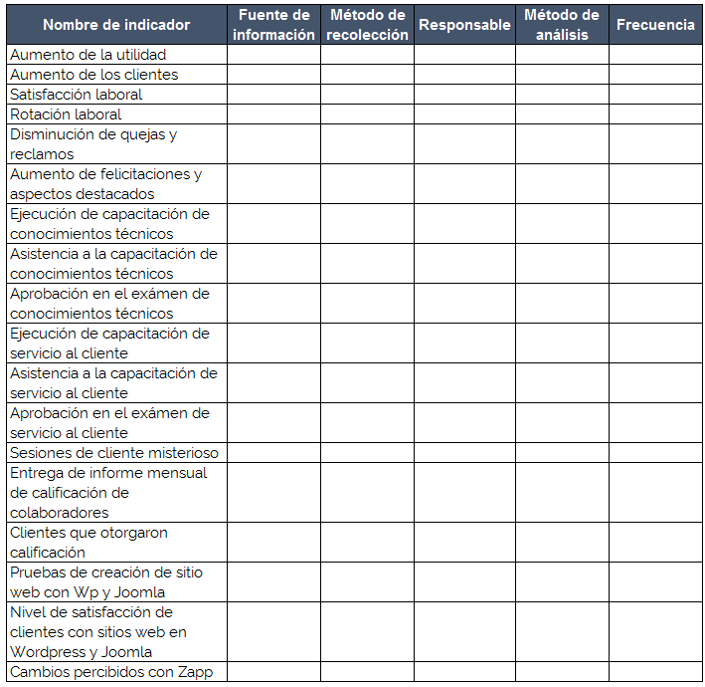
Fuente: Corporación universitaria minuto de dios UNIMINUTO
Paso 2: Precisamos cada medio de verificación con base en los 5 aspectos antes mencionados.
Paso 3: Ubicamos el medio de verificación en la matriz de marco lógico.
Supuestos de proyecto.
Los supuestos del proyecto son todos aquellos factores que son suficientes para el cumplimiento del proyecto pero que se escapan de nuestro marco de acción, es decir que no son controlables por ejemplo (desastres naturales, conflicto armado, política internacional entre otros).
Venimos de definir los medios de verificación. En esta ocasión nos concentraremos en la última columna de la matriz de marco lógico, los supuestos. Es el tema de hoy en Ingenio Empresa.
¿Qué son los supuestos en el marco lógico?
Los supuestos son todas aquellas condiciones o factores suficientes para garantizar el éxito del proyecto en cada uno de sus niveles: Fin, propósito, componentes y actividades; sin embargo, no son controlables por el equipo proyectista. Dicho de otra forma, un supuesto es un dato que asumimos como cierto.
Piensa en lo que puede ocasionar que un supuesto no se cumpla. Estos son riesgos del proyecto y en un supuesto puede contener uno o más riesgos.
En este sentido, debemos procurar cumplir con los supuestos para tener éxito con el proyecto tanto a nivel inmediato como de largo plazo.
Así pues, para definir los supuestos nos preguntamos ¿qué puede salir mal?, y lo hacemos para cada nivel de objetivos comenzando por las actividades.
La importancia de los supuestos en el marco lógico
- Nos permiten identificar riesgos “antes de”. Y digo antes de porque al ponerte a pensar qué puede salir mal, lo más probable es que decidas incluir una actividad o componente adicional para evitar que eso que puede salir mal se materialice. En este sentido los supuestos son vitales en la etapa de planificación para no embarrarla en la ejecución.
- Nos permiten evitar la materialización de los riesgos “durante dé”. Dicho de otra forma, tener definidos los supuestos te permite prever, enfrentar o mitigar el evento. En este sentido, cuando te haces consciente de que algo puede salir mal, durante la ejecución haces todo lo necesario para evitar que se llegue a ese estado.

¿Cómo obtener, seleccionar y redactar los supuestos del proyecto?

Paso 1: Definiendo los supuestos
Considera los factores de riesgo que aplican para tu proyecto. Dentro de los factores más comunes están: financiero, político, social, legal y ambiental. Usar como modelo el modelo Pestal también es buena idea: Político, económico, sociales, tecnológico, ambiental y legal.
Otra forma de definir los supuestos es a partir de su fuente de generación, que no es más que preguntarnos ¿de dónde proviene el supuesto? Considera las siguientes fuentes:
- Herramientas: Existen herramientas como el DOFA que te permiten abordar los factores que pueden ser útiles para garantizar el éxito del proyecto.
A continuación, podemos ver un ejemplo de estas herramientas.
Como primer ejemplo tenemos la matriz DOFA o FODA la cual se define como una herramienta utilizada para la formulación y evaluación de estrategias, la cual es empleada tanto en proyectos productivos, empresariales, como en proyectos de públicos o sociales.
Su nombre proviene de las siglas: Debilidades, Oportunidades, Fortalezas y Amenazas, fortalezas y debilidades son factores internos del proyecto, que crean o destruyen valor. Incluyen los recursos, activos, talento humano, etc.
Oportunidades y amenazas son factores externos, y como tales están fuera del control del proyecto. Se incluyen en estos la competencia, la demografía, economía, política, factores sociales, legales o culturales.
El análisis DOFA nos permite descubrir cuál es la situación de un proyecto para, en base al diagnóstico, plantear la estrategia a seguir, el proceso de crear una matriz DOFA es realmente fácil, consiste en colocar a cada uno de los cuatro cuadrantes, hacer una lista de posibles factores, seguidamente, se les asigna un peso o ranking, como por ejemplo un mínimo de 1 y un máximo de 5, según las prioridades del proyecto.
- Lecciones aprendidas: Qué eventos o situaciones se dieron en un momento pasado que puedan ser útiles traer al momento presente para evitar que se repita.
- En los pies de los interesados: Párate a pensar como si fueras cada uno de los interesados e involucrados del proyecto. ¿Qué esperan ellos de él? ¿En qué les beneficia? ¿En qué les afecta? ¿Hay conflictos entre ellos?
Paso 2: Seleccionando los supuestos
Evaluamos los “supuestos” del paso 1 para seleccionar aquellos con base en los siguientes criterios:
- Que no se puedan controlar. Dicho de otra forma, que sean externos.
- Que sean importantes para el proyecto. Pregúntate, si el supuesto no se cumpliera, ¿el proyecto tendría éxito? Si la respuesta es positiva, entonces elimínalo. Es importante que recuerdas que supuesto es aquello que se debe dar para tener éxito en el proyecto. Todo aquello que atente con que no se dé, se considera un riesgo negativo del proyecto.
- Su probabilidad de ocurrencia es media (por ejemplo, entre 30% y 90%).
Si la probabilidad de ocurrencia del supuesto es baja significa que el proyecto tiene una gran probabilidad de fracaso (en otras palabras, cualquier riesgo materializado lo derrumbaría al ser muy probable), pues se está considerando que seguramente no va a ocurrir algo que debe suceder para el éxito del proyecto. Para este caso, se debe pensar en rediseñar el proyecto para aumentar la probabilidad de ocurrencia del supuesto.
Si la probabilidad es muy alta, indica que no hay riesgos o los que hay tienen una probabilidad muy baja de presentarse. Por ende, este no es un supuesto.
Como ves, es importante tener clara la diferencia entre supuesto y riesgo.

Paso 3: Redactando los supuestos
Lo hacemos en forma positiva, como si fuese un objetivo a alcanzar o mantener (no confundir con redacción de objetivos –ar, -er-, -ir).
Como se hizo con los indicadores, se hace con los supuestos. Deben ser evaluables y monitoreables, o sea medibles (calidad, cantidad y tiempo).

Finalmente, aquí tenemos un ejemplo de una pequeña matriz de marco lógico completamente diligenciada recuerda que para llegar a este punto necesitamos todos nuestros conocimientos adquiridos durante este proceso.
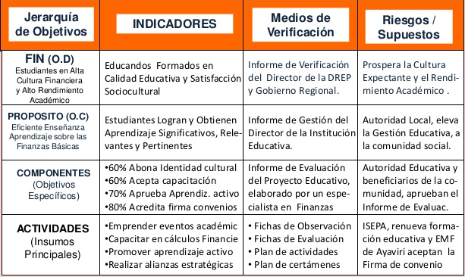
Fuente: Corporación Universitaria Minuto de Dios UNIMINUTO

Unidad Tres (3) Metodología General Ajustada MGA
Introducción: Teniendo en cuenta la importancia que representa esta herramienta utilizada dentro del territorio colombiano, para la asignación de los recursos de inversión de los presupuestos públicos, decidimos basar esta unidad de nuestro módulo de proyectos en una explicación detallada, desde el punto de vista conceptual cada uno de los puntos que la conforman, haciendo énfasis en la información, que obtuvimos en la unidad uno (1) la cual debe ser diligenciada, dentro de la aplicación informática Metodología General Ajustada (MGA).
A continuación, veremos los temas que nos competen al momento de ingresar nuestro proyecto a la plataforma MGA, esperando que al final de este módulo no solamente tengamos la capacidad de formular proyectos en pro de nuestras comunidades, sino también la posibilidad de cargar dichos proyectos en la aplicación informática de la Metodología General Ajustada (MGA)

Temática:
- Contribución del Proyecto a la Política Pública.
- Identificación y Descripción del Problema.
- Análisis de Participantes.
- Población Afectada y Objetivo.
- Preparación
- Evaluación

1 Contribución del Proyecto a la Política Pública

Para comenzar esta unidad de nuestro modulo comenzaremos por explicar que la Metodología General Ajustada (MGA), es una aplicación informática que sigue un orden lógico para el registro de la información más relevante resultado del proceso de formulación y estructuración de los proyectos de inversión pública, es decir es una plataforma virtual la cual nos permite cargar los resultados obtenidos luego de aplicar la matriz de marco lógico MML vista en la unidad anterior de manera resumida.
Su sustento conceptual se basa de una parte en la metodología de Marco Lógico vista a profundidad en nuestra unidad 2, y de otra en los principios de preparación y evaluación económica de proyectos.
En la siguiente ilustración podemos observar de mejor manera como está organizada la plataforma de MGA, la cual funciona con una metodología muy similar a la que observamos en el punto anterior, una vez ingresas toda la información solicitada de manera correcta esta pasa a estar en color verde y parece un signo de aprobación, de lo contrario se encontrara en color tenue con un símbolo de exclamación.

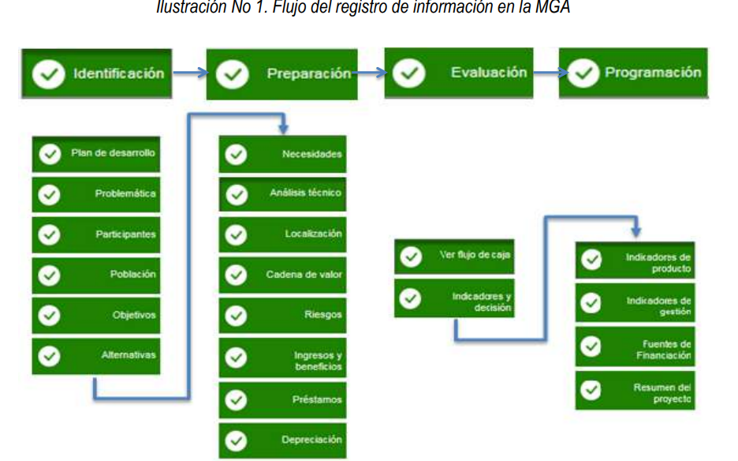
FUENTE: Departamento Nacional de Planeación

El primero de los ítems que nos solicita diligenciar la plataforma es la contribución a la política pública, esto consiste en determinar en cuál de las líneas de acción de los diferentes planes de desarrollo tendría cabida nuestro proyecto, como lo explicamos en puntos anteriores los proyectos de inversión publica, requieren cumplir o ayudar a cumplir al menos una de las metas de los diferentes planes de desarrollo, sin embargo en muchas ocasiones los proyectos pueden estar relacionados, en varias líneas de acción en estos casos se recomienda elegir la línea en la que mayor conocimiento se tenga.
A continuación, podemos observar un ejemplo de como funciona la plataforma en este primer aspecto.
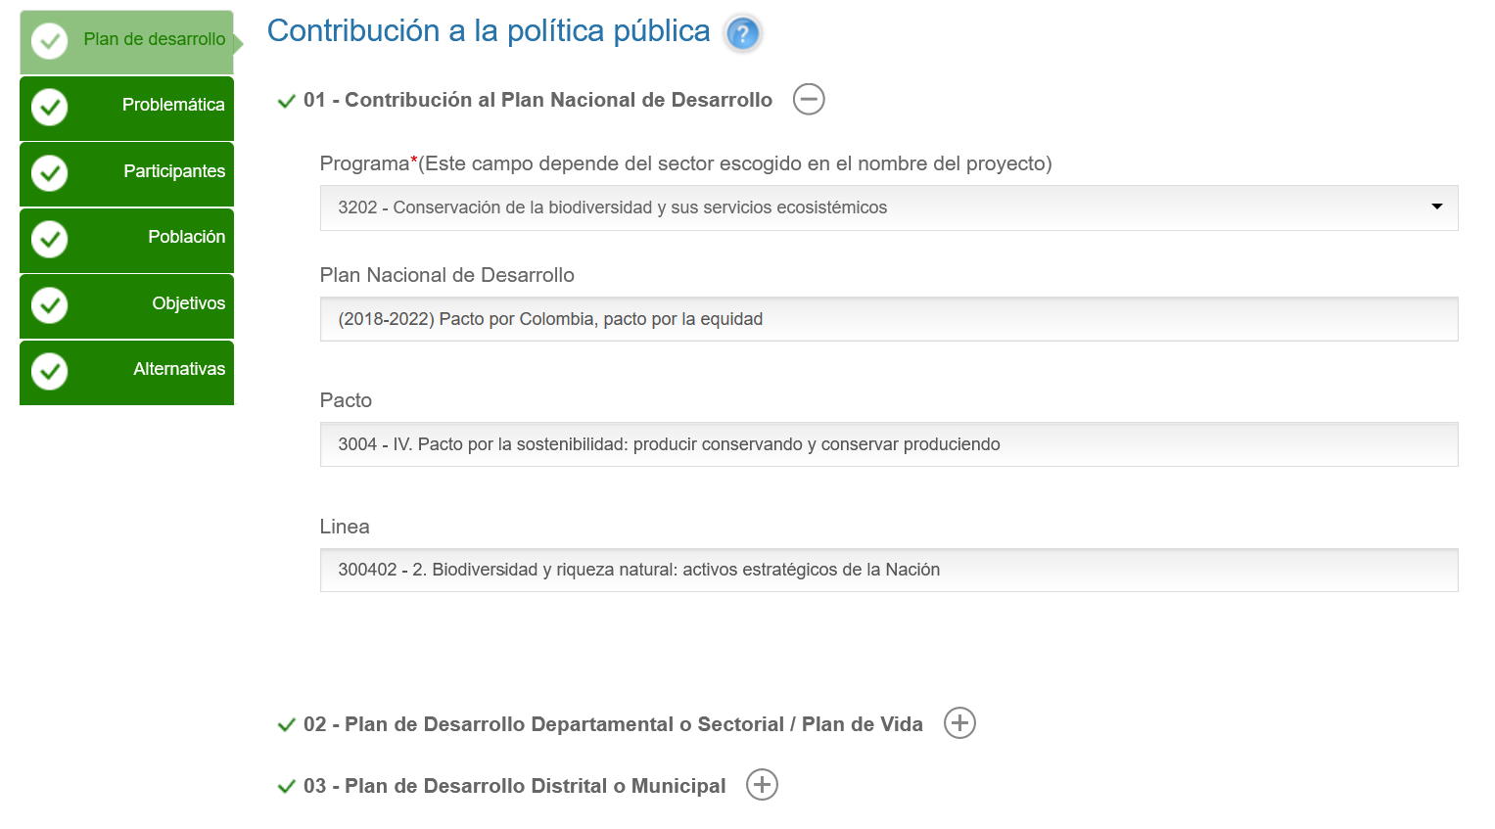
Fuente: proyecto Reforestación Participación comunitaria para la conservación ambiental en el municipio de Tumaco.
En nuestro ejemplo tomamos líneas de protección ambiental tomando como referencia el Plan Nacional de Desarrollo “Pacto por Colombia, Pacto por la Equidad” puesto que como lo observamos en puntos anteriores todos los planes de desarrollo departamentales y municipales deben ser acordes al Nacional.

Identificación y Descripción del Problema.

Llego el momento de aplicar nuestros conocimientos adquiridos, durante este proceso, es ahora cuando nuestra matriz de marco lógico se convertirá en nuestra mejor aliada.
Volvamos a nuestro, árbol de problemas, ahora entenderemos el por qué es necesario, organizar la información haciendo uso de un modelo de relaciones causales que adopta la forma de árbol, tenemos una representación gráfica que nos ayuda a identificar y organizar las causas y efectos de un problema, facilitándonos el diligenciar nuestro siguiente punto en la plataforma MGA.
Ahora bien, observemos las casillas que debemos diligenciar en nuestra plataforma, tengamos en cuenta, que la información que de ingresemos en la plataforma virtual de MGA, estará previamente constituida, siguiendo los pasos de la unidad anterior y que la información aquí depositada se utiliza únicamente a manera de ejemplo, con el fin de que se puedan hacer una idea de cómo se diligencia un proyecto.
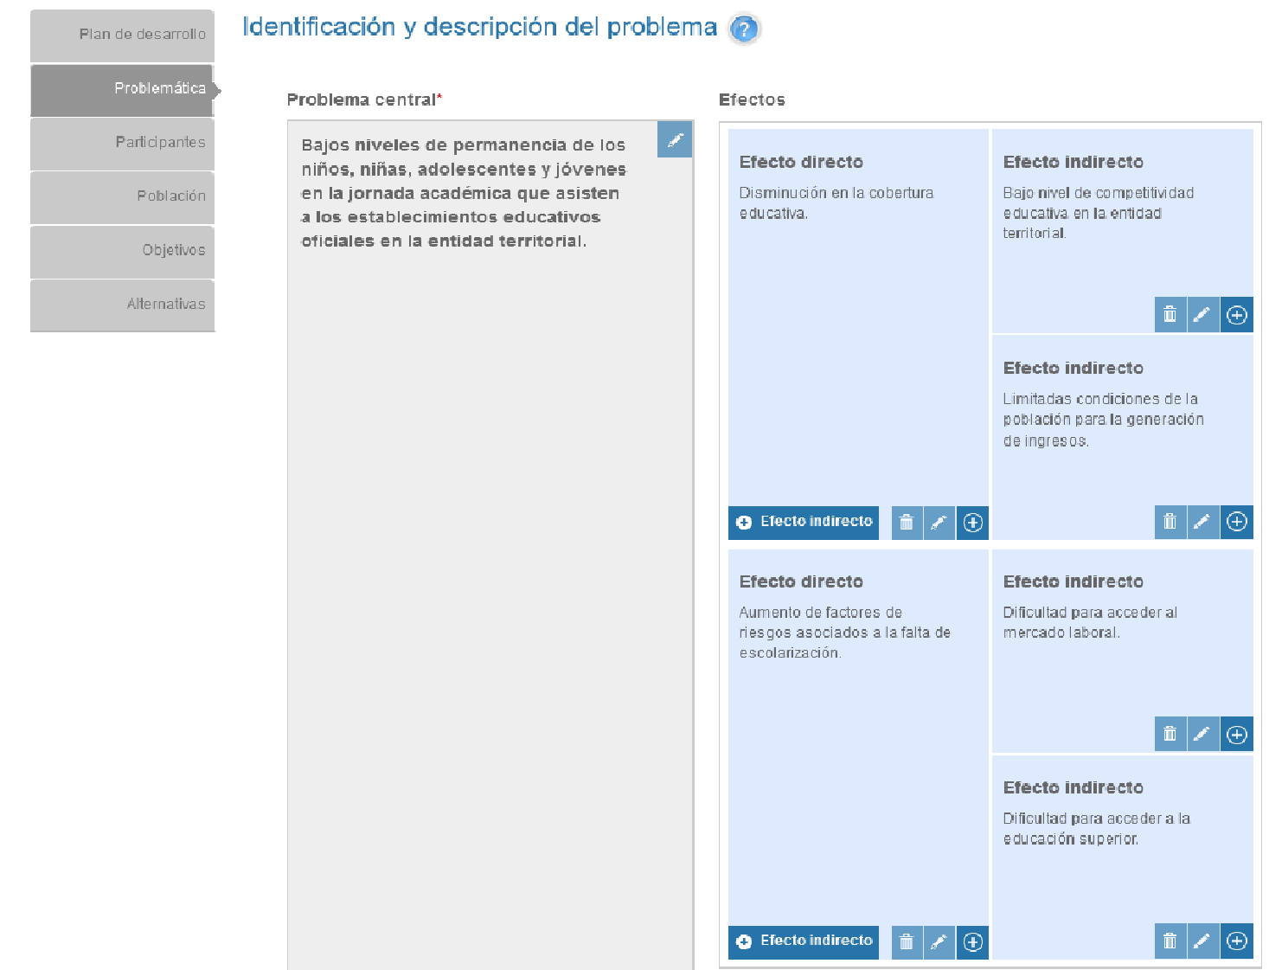
Fuente: proyecto Implementación del programa de alimentación escolar -PAE- en Pasto 2016-2019
Como podemos observar en este ejemplo la plataforma es bastante intuitiva siempre que tengamos claridad en nuestro árbol de problemas, no se presentan dificultades al momento de diligenciar, en este punto quisiera hacer énfasis en los efectos indirectos, puesto que no tratamos este tema a profundidad en la unidad anterior, sin embargo si tenemos claro los efectos directos nos resulta supremamente sencillo de comprender, un efecto indirecto es una consecuencia generada de un efecto directo por ejemplo si nuestro ejemplo directo es “ bajos niveles de escolaridad”, un efecto indirecto del mismo puede ser los bajos salarios en el mercado laboral.
De igual manera en el mismo ítem podemos observar las causas directas eh indirectas que general el problema a solucionar y de igual forma las tomaremos de nuestro árbol de problemas previamente planteado.

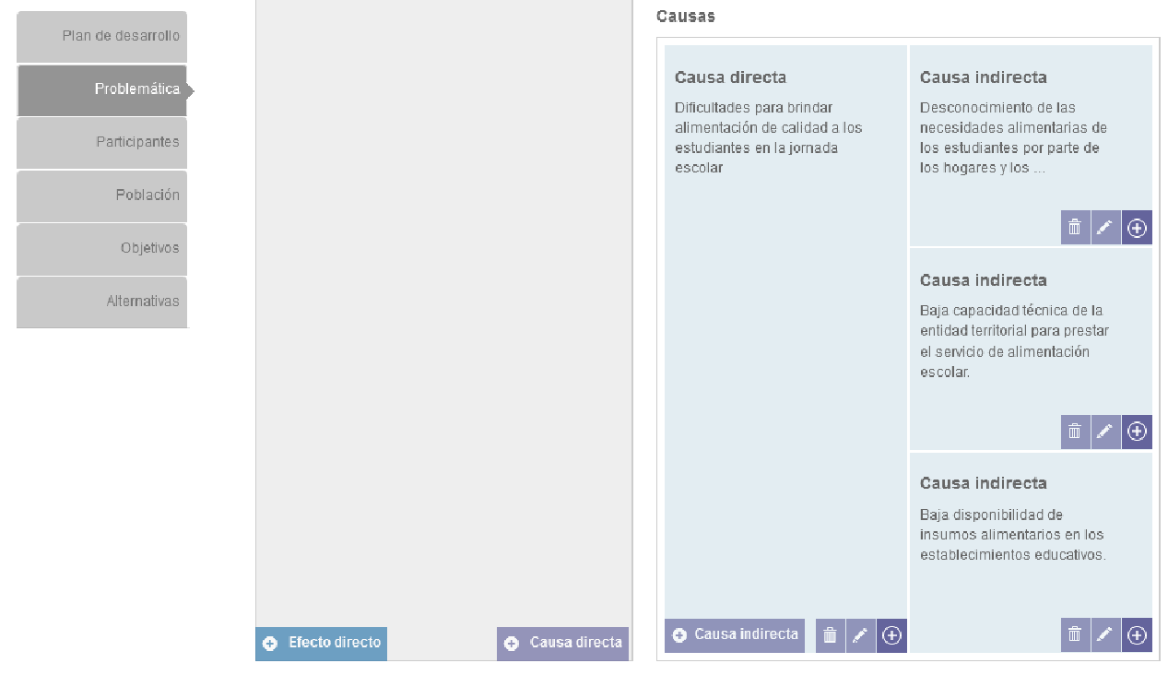
La causa directa es la que entendemos como fundamental y de la cual se pueden desprender muchas otras, siguiendo el ejemplo anteriormente planteado podemos decir que la causa central seria “baja o nula oferta escolar para niños y jóvenes de la región” causa indirecta difícil acceso a centros de educación básica, bajo nivel de escolaridad de los padres de familia, desconocimiento de las necesidades educativas de los niños y jóvenes por parte del estado.
Como podemos observar una vez tenemos claridad de nuestros efectos y causas simplemente debemos diligenciar la matriz.

Bibliografía

Para el desarrollo del presente modulo se consultaron diversas fuentes, así como también se emplearon conceptos y conocimientos propios del autor del mismo.

Fuentes bibliográficas.

- Formulación de programas con la metodología de marco lógico.
Autores: Eduardo Aldunate – Julio Cordoba

- manuales S E R I E 42 Metodología del marco lógico para la planificación, el seguimiento y la evaluación de proyectos y programas.
Autores: Edgar Ortegón - Juan Francisco Pacheco – Adriana Prieto.

- Bitácora de la metodología Feeling
Autor: Javier Arteaga Romero

- Guía MGA
Autor: Departamento Nacional de Planeación
República de Colombia.

- Introducción a la planeación publica
Autor: Centro de investigación - Universidad Militar Nueva Grada

